5. Guía de trabajo autónomo
El trabajo autónomo es la capacidad de realizar tareas por nosotros mismos, sin necesidad de que nuestros/as docentes estén presentes.

Centro educativo:
Educador/a:
Nivel: undécimo año (académico y técnico)
Asignatura: Español

- Me preparo para hacer la guía
Pautas que debo verificar antes de iniciar mi trabajo.
Materiales o recursos que voy a necesitar | - Cuaderno, lápiz, borrador, lapicero, hoja en blanco.  - Ficha de lectura.
Condiciones que debe tener el lugar donde voy a trabajar | - Un espacio en el hogar donde se sienta cómodo(a) para leer y realizar la actividad.
Tiempo en que se espera que realice la guía | - 4 horas

- Voy a recordar lo aprendido y/ o aprender.
Indicaciones | Antes de iniciar con la actividad:  - Recuerdo mis experiencias al escribir diversos tipos de textos en mi clase (redacciones, cuentos, poesías, etc.).  - Reflexiono sobre las recomendaciones que me brindaron mis profesoras(es).  - Puedo imprimir esta guía o resolverla en la computadora.
Actividades para retomar o introducir el nuevo conocimiento. | - Reflexiono sobre las veces que, en años anteriores y quizá este lapso de curso lectivo, he tenido que construir un texto escrito:  - ¿Cómo fue esa experiencia?  - ¿Cómo me sentí?  - ¿Hice uso de alguna herramienta?  - ¿Elaboré un esquema de ideas?  - ¿Escribí un borrador antes de elaborar el escrito final?  - ¿Indagué información que me permitiera ampliar las ideas?  - ¿Me cercioré de la veracidad de esa información?  - ¿Respeté la autoría, por medio de citas, de las ideas de otras personas que utilicé en mi escrito?  - ¿Realicé modificaciones en mis siguientes textos escritos, de acuerdo a recomendaciones que me dieron?  - ¿Recordé la información de sinónimos, antónimos, parónimos, etc., al construir el texto?

- Pongo en práctica lo aprendido
Indicaciones  Dicho de una palabra o de una expresión que, respecto de otra, tiene el mismo significado o muy parecido, como empezar y comenzar.  Dicho de una palabra que, respecto de otra, expresa una idea opuesta o contraria, como virtud y vicio.  Dicho de una palabra que tiene, con otra, una relación o semejanza, sea por su etimología o solamente por su forma o sonido, como vendado y vendido.  Dicho de una palabra que se pronuncia como otra, pero tiene diferente origen o significado muy distante; como aya (niñera) y haya (árbol).  Si bien, no hay sinónimos y antónimos exactos, sí hay términos que guardan cierto grado de sinonimia y antonimia. | - Reflexiono sobre los términos de sinónimos, antónimos, parónimos y homónimos, y cuál es su importancia en la construcción de textos.  Fuente: Real Academia Española © Todos los derechos reservados  - Posterior a la anterior reflexión:  - Completo el crucigrama que aparece en el anexo 1, de acuerdo con los sinónimos y antónimos.  - Realice la actividad del anexo 2.  - Si no conoce algún término, puede hacer uso del diccionario.  - Por último, pienso en un tema que me permita poner en práctica los términos estudiados, con el objetivo de redactar un texto de una página (anexo 3). Por ejemplo, puedo aprovechar las emociones, sentimientos, ideas, etc., es decir, mi opinión con respecto a la situación del país, de la sociedad, de mi familia, o mi propia experiencia, producto de lo que se vive con respecto al COVID-19.  - Al finalizar, puedo compartirlo con mi familia o mis compañeros (si tengo a mi disposición las redes sociales).
Indicaciones o preguntas o matrices para auto regularse y evaluarse | Con el fin de reflexionar:  - Comprendí todas las indicaciones; en caso de que no, puedo volver a leerlas.  - ¿Cómo me sentí al realizar los anexos?  - ¿Cómo me sentí al realizar el texto escrito?  - ¿Reflexioné sobre el tema por desarrollar?  - ¿Qué puedo mejorar de mi trabajo?

Con el trabajo autónomo voy a aprender a aprender
Reviso las acciones realizadas durante la construcción del trabajo.

Marco una X encima de cada símbolo al responder las siguientes preguntas
¿Leí las indicaciones con detenimiento?

¿Busqué en el diccionario o consulté con un familiar el significado de las palabras que no conocía?
¿Me devolví a leer las indicaciones cuando no comprendí qué hacer?

¿Indagué sobre los significados de sinónimos, antónimos, homónimos y parónimos?
¿Investigué sobre el tema del cual iba a escribir?
¿Apliqué la temática abordada cuando construí mi texto?

Con el trabajo autónomo voy a aprender a aprender
Valoro lo realizado al terminar por completo el trabajo.

Marca una X encima de cada símbolo al responder las siguientes preguntas
¿Leí mi trabajo para saber si es comprensible lo escrito o realizado?
¿Revisé mi trabajo para asegurarme si todo lo solicitado fue realizado?

¿Me siento satisfecho con el trabajo que realicé?
Explico
¿Cuál fue la parte favorito del trabajo?

¿Qué puedo mejorar, la próxima vez que realice la guía de trabajo autónomo?

Autoevaluación de mi desempeño
Valoro lo realizado al terminar por completo el trabajo.

Marca una X encima de cada símbolo al responder las siguientes preguntas
¿Conseguí ejemplos de sinónimos, antónimos, homónimos y parónimos, en diferentes textos, entre ellos el diccionario? | ¿Cité ejemplos de sinónimos, antónimos, homónimos y parónimos presentados en diferentes textos?
 | ¿Encontré similitudes y diferencias entre los ejemplos de sinónimos, antónimos, homónimos y parónimos presentados en diferentes textos?
 | ¿Contrasté los ejemplos de sinónimos, antónimos, homónimos y parónimos presentados en diferentes textos?
¿Utilicé nuevos ejemplos de sinónimos, antónimos, homónimos y parónimos, para enriquecer la expresión y comprensión oral, y escrita? | ¿Anoté las ideas generales, de los usos de los ejemplos encontrados de sinónimos, antónimos, homónimos y parónimos?
 | ¿Distinguí las ideas principales, de los usos de los ejemplos encontrados de sinónimos, antónimos, homónimos y parónimos?
 | ¿Empleé con propiedad los sinónimos, antónimos, homónimos y parónimos?
¿Desarrollé textos orales y escritos, a partir de la aplicación de sinónimos, antónimos, homónimos y parónimos? | ¿Esquematicé los ejemplos de sinónimos, antónimos, homónimos y parónimos?
 | ¿Describí aspectos relevantes para la aplicación de sinónimos, antónimos, homónimos y parónimos?
 | ¿Produje textos orales y escritos, atendiendo al uso de sinónimos, antónimos, homónimos y parónimos?
Una vez realizadas las actividades, ¿cuál(es) aprendizajes obtuve con la guía de trabajo autónomo?

Anexo 1
Resuelva el siguiente crucigrama:
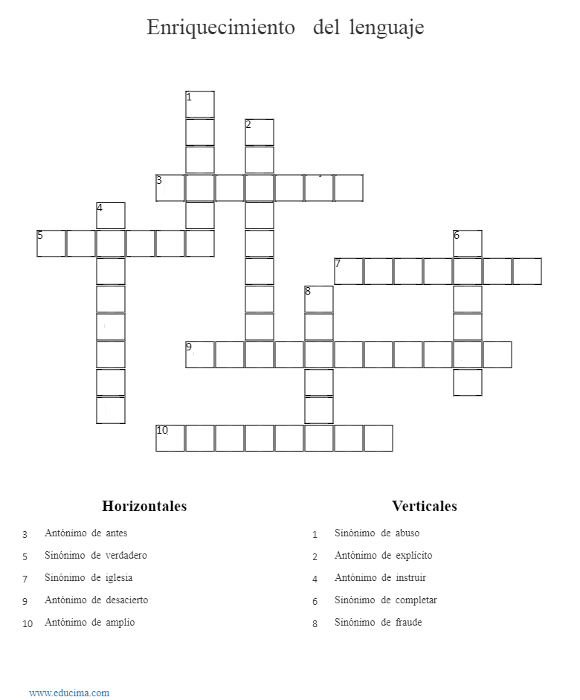

Respuestas para cotejar al final (no aparecen en orden):

Anexo 2
Relleno los cuadros indicados, con el ejemplo que completa la definición.

Respuestas para cotejar al final (no aparecen en orden):

Anexo 3
Tema:

